Полтавська академія неперервної освіти

ім. М.В. Остроградського

Відділ дошкільної та початкової освіти

Конспект уроку

**Текстові редактори. Переміщення в текстовому документі. Змінювання та вдосконалення текстів**

Виконала: Івченко Яна Олексіївна

Полтавський район Котелевський ОЗЗСО №4, вихователь

Спеціальність: інформатика

ПОЛТАВА - 2022

**УРОК ІНФОРМАТИКИ (3 клас)**

**Тема: Текстові редактори. Переміщення в текстовому документі. Змінювання та вдосконалення текстів.**

**Мета:** формування ***ключових компетентностей***:

вміння вчитися – виділяти головне, аналізувати, використовувати на практиці;

загальнокультурної – дотримуватися норм мовленнєвої культури;

соціальної – співпрацювати в колективі та самостійно;

громадської – відстоювати свою думку та позицію відповідно до загальноприйнятих норм суспільства;

здоров’язбережувальна – знати правила безпечної роботи з комп’ютером, безпечно поводитися в комп’ютерному класі.

***Предметних компетентностей:***

* ознайомити учнів у яких програмах створюють та опрацьовують електронні текстові документи; з яких об’єктів складається вікно текстового редактора;
* повторити зміну мовних режимів; ознайомити з середовищем текстового редактора Word; дати поняття про правила введення тексту;
* навчати виділяти та копіювати частини тексту різними способами; зберігати документ;
* розвивати увагу, пам’ять, словниковий запас, логічне мислення, вміння аналізувати та систематизувати знання, робити висновки;
* виховувати інтерес до інформатики, інформаційну культуру учнів.

**Тип уроку:** засвоєння нових знань.

**Обладнання та наочність:** дошка, підручник, комп’ютери, навчальна презентація, проектор.

**Програмне забезпечення**: текстовий редактор Microsoft Office Word.

**Хід уроку**

**І. Організаційний етап**

* привітання;
* перевірка присутніх;
* перевірка готовності учнів до уроку.

**ІІ. Актуалізація опорних знань**

**1.Повторення правил поведінки у комп’ютерному класі (Слайд 2)**

**2. Розминка «Розгадування ребусів»(Слайд 3-4)**

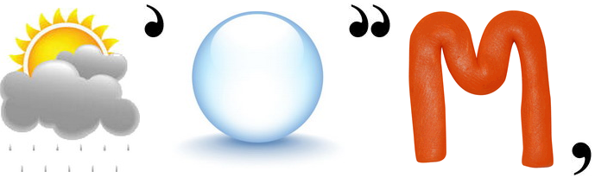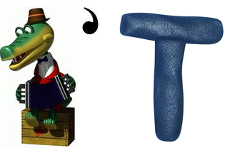

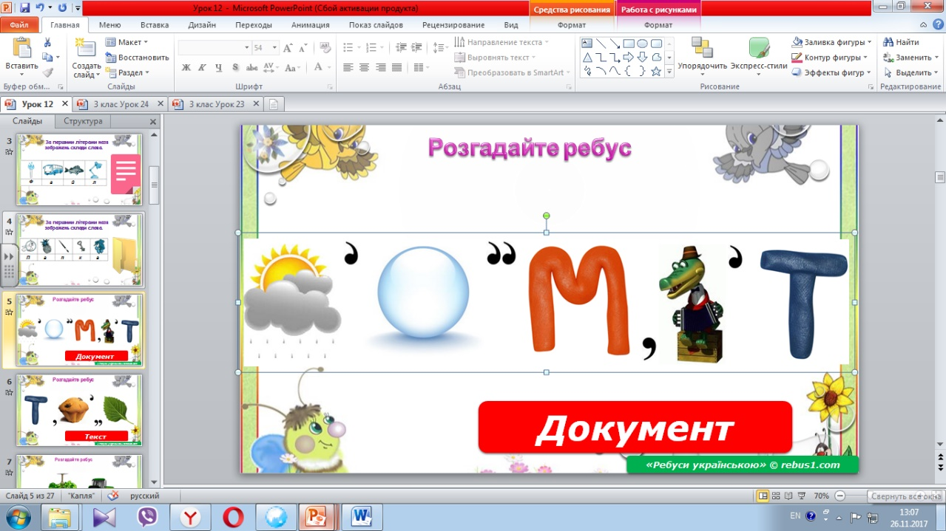

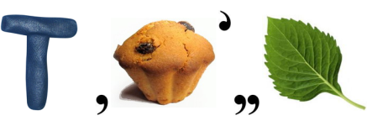

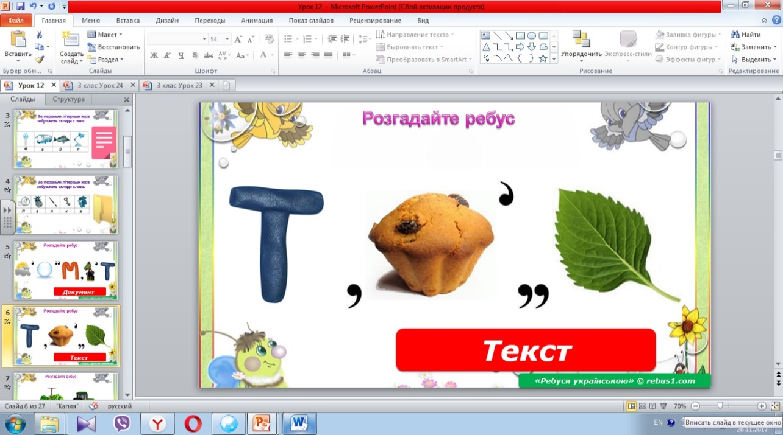

**3. Закінчіть речення**

Про важливі події з життя нашого народу ми дізнаємося з різних ….*(документів)*

Документи, що створюються на комп’ютері за допомогою програм, називають …. *(електронними документами)*

Електронні документи, що створюються за допомогою програм та опрацьовують текст, називаються … .*(текстовими документами)*

Комп’ютерна програма для роботи текстовими документами називаються … *.(текстовий редактор)*

**4. Дайте відповіді**

- Які ви знаєте текстові редакторі? (Слайд 5)

- Як відкрити текстовій редактор Блокнот?

- Як відкрити текстовій редактор WordPad?

- Як відкрити текстовий редактор Microsoft Word?

**ІІІ. Мотивація навчальної діяльності**

Текст, особливо великий за обсягом, можна порівняти із багатоповерховим будинком, адже він також складається із блоків (слів, речень, абзаців, груп абзаців тощо). Редагування такого тексту зазвичай полягає не лише у зміненні окремих символів, а й у виконанні з частинками (фрагментами) тексту певних дій, таких як видалення, переміщення, виділення частини тексту. Сьогодні будете вчитися редагувати текст у програмі Microsoft Office Word.

**ІV. Вивчення нового матеріалу**

*(Пояснення вчителя з елементами демонстрування презентації)*

Способи відкриття середовища Word:

* Пуск =>  Усі Програми => Microsoft Office => Microsoft Word (Слайд 6);
* подвійне клацання по ярлику Word на Робочому столі (Слайд 7);
* визвати Контекстне меню (права клавиша миші) на Робочому столі - Створити Microsoft Office Word.

Текстовий документ може складатися з різних об’єктів — текстових і графічних. Текстовими об’єктами є символ, слово, речення, абзац тощо.

Вікно програми Microsoft Word (Слайд 8)

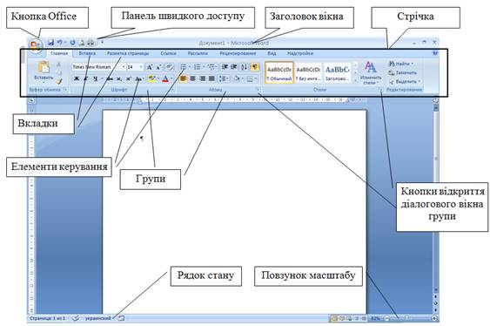

Процес створення текстового документа складається з певних етапів: введення, редагування та форматування тексту. **Введення** тексту зазвичай здійснюється за допомогою клавіатури. **Редагування** тексту полягає у внесенні змін у текст, найчастіше це виправлення помилок. **Форматуванням** тексту процес зміни зовнішнього вигляду тексту.

Під час введення тексту на екрані з’являється миготлива вертикальна рисочка – **текстовий курсор.** Він зазначає місце, де має з’явитися символ, який вводиться.

Клавіші на клавіатурі розташовані в певному порядку й умовно поділені на групи (Слайд 9). Щоб установити курсор у потрібному місці тексту, треба навести вказівник миші на це місце і клацнути лівою клавішею миші. Переміщуватись в текстовому документі можна за допомогою миші та клавіатури. Вводити текст за допомогою клавіатури можна різними мовами. **Мова введення** — це режим роботи клавіатури, в якому кожній клавіші відповідає певний символ вибраної мови. Для перемикання мовних режимів використовують сполучення клавіш Shift + Ctrl або Shift + Alt, або мовну панель, яка розташована на Панелі завдань.

Правила введення тексту:

* одне слово від іншого відокремлюється одним пробілом;
* для створення нового абзацу натискається клавіша Enter;
* після слова перед розділовим знаком пробіл не ставиться, а після розділового знака – ставиться;
* дефіс пробілами не відокремлюється;
* тире відокремлюється пробілами з обох боків;
* між словом у дужках (лапках) і дужками (лапками) пробіли не ставляться;
* для створення відступу першого рядка натискаємо Tab (Слайд 10).

У текстовому редакторі, як правило, налаштована автоматична перевірка правопису під час введення тексту.

**Фрагмент тексту** – це складова частина тексту, яка може містити один або декілька символів, слів, речень, абзаців або весь текст. Щоб видалити, скопіювати або перенести фрагмент тексту, його спочатку виділяють. Виділений фрагмент у Word помічається в тексті сірим кольором.

Способи виділення фрагмента тексту:

* за допомогою миші (встановити курсор миші в початок виділюваної ділянки, нажати ліву кнопку миші й, не відпускаючи її, перемістити мишу в кінець виділюваної ділянки);
* за допомогою клавіатури (встановити курсор на початок виділюваної ділянки, нажати клавішу (Shift) і, не відпускаючи її, за допомогою клавіш керування курсором виділити потрібну ділянку).

Для копіювання або переміщення тексту для початку необхідно виділити потрібний фрагмент. А потім виконати потрібну операцію.

Способи копіювання:

* натиснути кнопку Копіюватиу вкладці головна;
* викликати контекстне меню на виділеному фрагменті і натиснути Копіювати;
* натиснути сполучення клавіш Ctrl+C.

Щоб вставити однаковий фрагмент тексту в різні місця документа, для цього потрібно спочатку його виділити, скопіювати,а потім установити курсор у те місце, куди потрібно скопіювати фрагмент, і натиснути правою кнопкою миші Вставити. Для переміщення частини тексту після виділення, натискаємо кнопку Вирізати, а потім діємо аналогічно до попередньої операції. Для виконання цих операцій можна скористатися і сполученням клавіш (Слайд 11).

Способи переміщення:

* натиснути кнопку Вставити у вкладці головна;
* викликати контекстне меню на виділеному фрагменті і натиснути Вставити;
* натиснути сполучення клавіш Ctrl+V.

Або щоб перемістити натиснути на виділеному фрагменті тексту ліву кнопку миші і не відпускаючи перетягнути фрагмент у потрібне місце. Після цього можна відпустити кнопку.

Завершити роботу з програмою можна за допомогою команди Закрити у спадному меню або кнопки керування вікном Закрити. Щоб зберегти текстовий документ (Слайд 12):

1. натиснути кнопку Файл і обрати команду Зберегти або натиснути на кнопку ;
2. послідовно обрати накопичувач та папку, де буде збережено документ;
3. вести ім’я файлу;
4. натиснути кнопку Зберегти.

**V. Фізкультхвилинка**   
Раз, два - всі присіли,

Потім вгору підлетіли

Три, чотири - нахилились,

Із струмочка гарно вмились

П'ять, шість - всі веселі

Крутимось на каруселі,

Сім, вісім - в поїзд сіли,

Ніжками затупотіли

Дев'ять, десять - відпочили

І за парти дружно сіли (Слайд 13).

**VІ. Формування вмінь та навичок**

1. ***Повторення правил безпечної поведінки за комп’ютером.***

* Зараз ми будемо працювати за комп’ютером. Про що варто пам’ятати? (про правила безпечної роботи та правила поведінки в комп’ютерному класі);
* Які ви знаєте правила безпечної роботи та правила поведінки в комп’ютерному класі?

1. ***Інструктаж учителя щодо роботи з текстовим редактором***

Показ виконання практичного завдання на комп’ютері (відкриваємо програму Word; набираємо текст; виділяємо фрагмент для копіювання; встановлюємо курсор, де потрібно вставити скопійований фрагмент; затискаємо клавіши Ctrl + C; затискаємо клавіши Ctrl + V).

1. ***Практична робота за комп’ютерами.***

**Завдання:**

1. **Набрати текст.**

Ось і літо прийшло. Тепле, веселе. Дружньо гудять бджоли, ніжно колишуться трави, колосяться на полях хліба.

Саме у цю пору ліс жив небаченим життям. Велика лісова галявина, квітувала. Великий – великий килим нагадувала вона.

Вухастих любив її. А ще більше любив літо за найдовші у році дні, за чарівні медові аромати.

**2. Скопіювати другий абзац і вставити його в кінці тексту.**

**3*. Додаткове завдання.**

Змінити шрифт на Cambria, розмір 16 (виділити текст, на головній панелі обрати шрифт і змінити розмір); змінити колір останнього абзацу на червоний (виділити останній абзац, на головній панелі натиснути на A підкреслену (колір тексту), обрати червоний колір).

1. ***Релаксація (зняття зорової втоми).***

Від праці очі нехай відпочинуть, зробимо для них зарядку. Намалюйте очима розділовий знак: кому, тире, знак питання, знак оклику. Напишіть слово інформатика.

**VIІ. Підбиття підсумків уроку**

* З якою програмою ми сьогодні працювали?
* Що нового навчилися робити?
* Хто зможе описати алгоритм копіювання фрагменту тексту?
* Діти, ви сьогодні добре попрацювали, дякую вам за гарну роботу. До побачення!